Группа Т-22, предмет «Математика»
13. 11. 2020 г.
Сюткина Надежда Юрьевна
Ответы отправлять на электронную почту: sytkinan@mail.ru
Задание: выполнить задание № 1.
Количество часов – 2

Практическая работа № 22
Тема: «решение задач»
Цель: совершенствовать умения вычислять интегралы.
Количество часов – 2
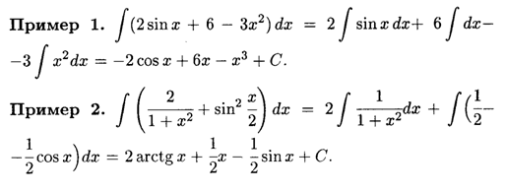

Решение определенного интеграла
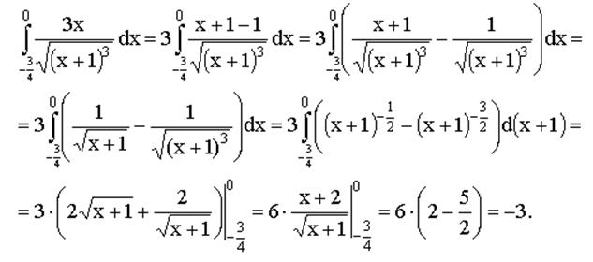
Задание № 1:
Вычислить определенный интеграл
